Artículo de investigación

Impacto psicológico de la cuarta ola pandémica en estudiantes de ciencias de la salud
Psychological impact of the fourth pandemic wave on health sciences students

Edgar Martín Hernández-Huaripaucar¹* https://orcid.org/0000-0002-1677-0670
Bladimir Becerra-Canales¹ https://orcid.org/0000-0002-2234-2189
Domizbeth Becerra-Huamán¹ https://orcid.org/0000-0002-6071-078X
Carmen Chauca¹ https://orcid.org/0000-0002-4360-2904
Cecilia Giuliana Solano-García¹ https://orcid.org/0000-0003-3814-3579
Rosario Huamán-Espinoza¹ https://orcid.org/0000-0001-9476-3268

¹Universidad Nacional San Luis Gonzaga. Ica, Perú.

*Autor para la correspondencia. Correo electrónico: edgar.hernandez@unica.edu.pe

RESUMEN
Introducción: La pandemia por la COVID-19, en sucesivas olas, puede inducir a trastornos emocionales prolongados de estrés, ansiedad y depresión, con mayor impacto psicológico en estudiantes de ciencias de la salud.
Objetivo: Determinar el impacto psicológico y los niveles de depresión, ansiedad y estrés en la cuarta ola pandémica en estudiantes de ciencias de la salud.
Métodos: Estudio transversal, realizado en el Perú durante junio a noviembre del 2022. Se incluyeron 418 estudiantes universitarios seleccionados de manera aleatoria. Mediante una encuesta virtual se recogieron variables socioeducativas y religiosas-espirituales; se consideró impacto psicológico cuando el estudiante presentó al menos uno de los trastornos reportados en la Escala de Depresión, Ansiedad y Estrés (DASS-21). Se realizó un análisis descriptivo y se evaluaron diferencias con el ji cuadrado.
Resultados: De los participantes, el 82,5 % tuvo impacto psicológico; mayores proporciones fueron revelados por los estudiantes de sexo femenino (82,6 %), ≤ 20 años (86,7 %), estudia y trabaja (83,7 %), estado civil conviviente (96,0 %), facultad de obstetricia (88,1 %), ateo (91,7 %), no participa en actividades religiosas (85,3 %), no se considera una persona religiosa (83,5 %), ni una persona espiritual (84,6 %), practica la oración semanal (87,2 %). La prevalencia de la depresión fue del 63,2 %; ansiedad 78,5 % y el estrés 48,6 %.
Conclusiones: La pandemia, en su cuarta ola, impacta psicológicamente a 8 de cada 10 estudiantes peruanos de ciencias de la salud y los niveles de depresión, ansiedad y estrés son altos.
Palabras clave: salud mental; estudiantes del área de la salud; COVID-19.

ABSTRACT
Introduction: The COVID-19 pandemic, in successive waves, can induce prolonged emotional disorders of stress, anxiety and depression, with greater psychological impact on health science students.
Objective: To determine the psychological impact and levels of depression, anxiety and stress in the fourth pandemic wave in health sciences students.
Methods: Cross-sectional study, conducted in Peru, from June to November 2022. It included 418 randomly selected university students. A virtual survey was used to collect socio-educational and religious-spiritual variables; psychological impact was considered when the student presented at least one of the disorders reported in the Depression, Anxiety and Stress Scale (DASS-21). A descriptive analysis was performed and differences were evaluated with chi-square.
Results: Of the participants, 82.5% had psychological impact; higher proportions were revealed by female students (82.6%), ≤ 20 years old (86.7%), studying and working (83.7%), cohabiting marital status (96.0%), obstetrics faculty (88.1%), atheist (91.7%), does not participate in religious activities (85.3%), does not consider herself a religious person (83.5%), does not consider herself a spiritual person (84.6%), practices weekly prayer (87.2%). The prevalence of depression was 63.2%; anxiety 78.5% and stress 48.6%.
Conclusions: The fourth wave of the pandemic had a psychological impact on 8 out of 10 Peruvian health science students.
Keywords: mental health; health students; COVID-19.

Recibido: 19/06/2023
Aprobado: 11/10/2023

INTRODUCCIÓN
La pandemia de la COVID-19 y las sucesivas olas que acontecieron, implicaron un alto riesgo de morbimortalidad y experiencia traumática, con afecciones psicológicas prolongadas; la cuarta ola se inició en el Perú en junio del 2022.⁽¹⁾ Como consecuencia se decretó la prórroga del estado de emergencia nacional y se continuó con las medidas preventivas y de convivencia social.
En ese contexto se impartieron las actividades académicas y prácticas preprofesionales de los estudiantes de ciencias de la salud, en un clima variado de relaciones interpersonales que involucran sentimientos, emociones, creencias, temores, sentido de responsabilidad, valores y principios; lo que conllevó a que los estudiantes universitarios experimentaran diferentes niveles de impacto psicológico o emocional expresado en estrés, ansiedad y depresión.^{(2,3)}
La Organización Mundial de la Salud (OMS),⁽⁴⁾ ha definido el estrés como el conjunto o agrupación de “reacciones fisiológicas que prepara al organismo para una acción o respuesta”, también se conceptualiza como la respuesta psicológica a estresores y que causa incapacidad o deficiencia para responder de manera adecuada. Según la OMS⁽⁵⁾ y la Asociación Americana de Psiquiatría (APA),⁽⁶⁾ la ansiedad es un trastorno que se caracteriza por miedo o preocupación excesiva, que puede causar considerables niveles de angustia o discapacidad funcional; mientras que la depresión es un trastorno mental más grave que puede durar 2 o más semanas, caracterizado por un descenso del estado de ánimo con pérdida de interés general, problemas para concentrarse, alteraciones del sueño, sentimientos de tristeza, irritabilidad, entre otros.
La ansiedad y la depresión son las 2 alteraciones mentales más prevalentes en muchos países;^{(7,8)} asimismo, la OMS ⁽⁵⁾ informa que en el mundo 1 de cada 8 personas sufre de algún trastorno mental y que la mayoría no cuentan con acceso a una atención eficaz.
El impacto psicológico, medido por el DASS-21 (Depression, Anxiety and Stress Scale), es una forma objetiva para evaluar la salud mental.⁽⁹⁾ Estas afecciones afectan el bienestar y pueden significar un obstáculo para que los estudiantes logren alcanzar sus metas, lo cual limita su proyecto de vida.⁽¹⁰⁾ El Ministerio de Salud (MINSA) del Perú informó que: la pandemia de la COVID-19 causó en la población estados de “estrés, temor y angustia que han alterado la salud emocional y mental”; asimismo, 6 de cada 10 peruanos padecen de algún trastorno emocional que afectan la salud mental.⁽¹¹⁾ Por su parte, la Organización de las Naciones Unidas,⁽¹²⁾ notificó que la pandemia ha incidido en la salud mental de la población general, con mayor grado en las mujeres adolescentes y jóvenes.
En consecuencia, debido a la pandemia, las afecciones psicológicas se incrementaron durante la crisis sanitaria, en lo que destacan la ansiedad, estrés y depresión, por ser las más prevalentes.^{(13,14)}
El objetivo de este estudio es determinar el impacto psicológico y los niveles de depresión, ansiedad y estrés, en la cuarta ola pandémica en estudiantes de ciencias de la salud.

MÉTODOS
Diseño
Estudio de corte transversal, realizado durante junio a noviembre del año 2022.
Sujetos
La población fueron los estudiantes de ciencias de la salud de la Universidad Nacional San Luis Gonzaga de Ica-Perú (N= 4262). Con la fórmula matemática para poblaciones finitas; nivel de confianza del 95 %, proporción de la población con la característica de interés (50 %) y error de estimación (5 %), se estimaron 353 participantes. Se consideró una pérdida del 18 % y la muestra definitiva quedó en 418 unidades muestrales, elegidas por muestreo probabilístico aleatorio.
Se incluyeron estudiantes de ciencias de la salud de ambos sexos.
Se excluyeron aquellos que reportaron historial de enfermedad mental, orgánica y de abuso de sustancias psicoactivas.
Variables
Variable principal: impacto psicológico de la pandemia. Se determinó cuando el estudiante reportó tener al menos un trastorno psicológico (depresión, ansiedad o estrés), según el DASS-21.
Las variables de interés fueron dicotomizadas: depresión (con depresión/sin depresión), ansiedad (con ansiedad/sin ansiedad), estrés (con estrés/sin estrés) y la variable impacto psicológico (sí/no).
Covariables:
Variables socio-educativas: sexo, edad (años cumplidos), ocupación (estudia y trabaja, solo estudia), estado civil (soltero, casado, conviviente), facultad de estudio (odontología, obstetricia, enfermería, farmacia, medicina humana).
Religiosas-espirituales: religión (católica, cristiana-evangélica, testigo de Jehová, ateo), participa en actividades religiosas (sí, no), se considera una persona religiosa (sí, no), se considera una persona espiritual (sí, no) y practica la oración (nunca, diario, semanal, mensual).
Procedimientos
La variable impacto psicológico, fue estimada con la Escala de Depresión, Ansiedad y Estrés (DASS-21);⁽¹⁵⁾ que consta de 21 ítems en una escala tipo Likert que va de 0 a 3 puntos y 3 subescalas: depresión, ansiedad y estrés. Las preguntas 3, 5, 10, 13, 16, 17 y 21 conforman la subescala de depresión cuya interpretación es: 0-4 (normal), 5-6 (depresión leve), 7-10 (depresión moderada), 11-13 (depresión grave), 14 o más (depresión extremadamente grave). Las preguntas 2, 4, 7, 9, 15, 19 y 20 constituyen la subescala de ansiedad, cuya valoración es: 0-3 (normal), 4 (ansiedad leve), 5-7 (ansiedad moderada), 8-9 (ansiedad grave), 10 o más (ansiedad extremadamente grave). Las preguntas 1, 6, 8, 11, 12, 14 y 18 conforman la subescala de estrés, que tiene la siguiente interpretación: 0-7 (normal), 8-9 (estrés leve), 10-12 (estrés moderado), 13-16 (estrés grave), 17 o más (estrés extremadamente grave).^{(16,17)}
Se consideró impacto psicológico cuando el estudiante presentó al menos un trastorno psicológico según el DASS-21. El análisis de la consistencia interna con el coeficiente alfa de Cronbach, revela valores aceptables para la escala global (α= 0,947); depresión (α= 0,894), ansiedad (α= 0,860) y estrés (α= 0,861).
La información fue recolectada a través de una encuesta en línea, con un cuestionario en Google Forms. De manera previa se obtuvo la nómina de los estudiantes e hicieron coordinaciones con los decanos de las facultades involucradas en el estudio y con el apoyo de las secretarias, a través de medios de comunicación virtual (correo electrónico, Messenger, WhatsApp, entre otros), se comunicó a los alumnos sobre la finalidad del estudio, el consentimiento informado para su participación y la URL donde el instrumento estaba ubicado. Asimismo, se indicó que debían desarrollar el cuestionario y someter sus respuestas vía electrónica. Durante el tiempo que la encuesta estuvo disponible, se enviaron recordatorios para dar seguimiento y motivarlos a participar en la investigación.
Procesamiento
El análisis estadístico descriptivo incluyó cálculos de frecuencia relativas y porcentuales, promedios y desviación estándar. Se evaluaron diferencias con el ji cuadrado entre las variables principales con las socio-educativas y religiosas-espirituales: en el manejo de datos, se usó el programa estadístico IBM SPSS, versión 25.0 en español. Se interpretó una p< 0,05 como significativo.
Aspectos bioéticos
Se solicitó el consentimiento para participar en la investigación y se comunicó a los estudiantes que su participación era voluntaria y anónima. El estudio fue aprobado por el Comité de Ética en Investigación de la Universidad Nacional San Luis Gonzaga (CEI-UNICA Nº 001/02-2023).

RESULTADOS
De los participantes, la mayoría fueron de sexo femenino (77,0 %); 21 a 25 años de edad (65,8 %); solo estudian (58,9 %); solteros (90,9 %); facultad de odontología (26,6 %); religión católica (73,7 %); no participan en actividades religiosas (59,3 %); se considera una persona religiosa (63,9 %), se considera una persona espiritual (66,7 %) y practica la oración de manera semanal (31,8 %), el promedio de edad fue de 22 años (tabla 1)

Tabla 1 - Distribución de las variables socio-educativas y religiosas-espirituales de los estudiantes de ciencias de la salud
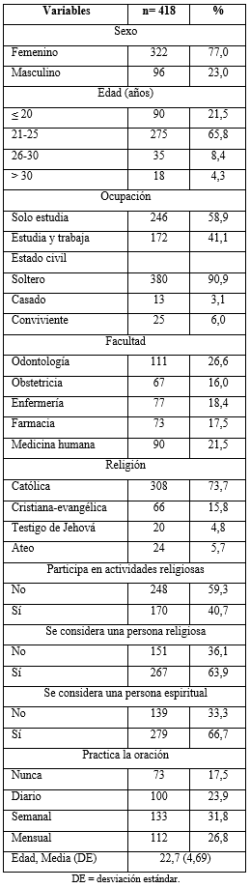
DE = desviación estándar.

La prevalencia de la depresión fue del 63,2 % y de intensidad moderada (23,7 %); ansiedad 78,5 % y de intensidad extremadamente grave (21,5 %); estrés 48,6 % y de intensidad leve (20,3 %); la pandemia por la COVID-19, causó impacto psicológico en el 82,5 % de los estudiantes (tabla 2).

Tabla 2 - Niveles de depresión, ansiedad y estrés en estudiantes de ciencia de la salud
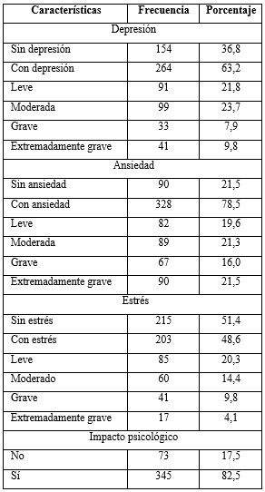

Al comparar la prevalencia de depresión, ansiedad y estrés, según las variables generales, se encontraron proporciones mayores de depresión en el sexo femenino (64,9 %), > 30 años (83,3 %), solo estudia (63,8 %), estado civil casado (76,9 %), facultad de enfermería (72,7 %), ateo (70,8 %), no participa en actividades religiosas (68,8 %), no se considera una persona religiosa (65,5 %), no se considera una persona espiritual (67,0 %), practica la oración semanal (69,9 %). Ansiedad en el sexo femenino (78,9 %), ≤ 20 años (85,6 %), estudia y trabaja (79,1 %), estado civil conviviente (96,0 %), facultad de enfermería (79,2 %), ateo (91,7 %), no participa en actividades religiosas (81,8 %), no se considera una persona religiosa (78,1 %), no se considera una persona espiritual (78,9 %), practica la oración semanal (83,5 %). Estrés en el sexo femenino (49,4 %), > 30 años (55,6 %), solo estudia (49,2 %), estado civil casado (53,8 %), facultad de enfermería (59,7 %), religión católica (49,4 %), no participa en actividades religiosas (50,0 %), no se considera una persona religiosa (49,8 %), no se considera una persona espiritual (49,8 %), practica la oración semanal (57,9 %) (tabla 3).
La pandemia por la COVID-19 causó mayor impacto psicológico en los estudiantes de sexo femenino (82,6 %), ≤ 20 años (86,7 %), estudia y trabaja (83,7 %), estado civil conviviente (96,0 %), facultad de obstetricia (88,1 %), ateo (91,7 %), no participa en actividades religiosas (85,3 %), no se considera una persona religiosa (83,5 %), no se considera una persona espiritual (84,6 %), practica la oración semanal (87,2 %); no obstante, las diferencias no fueron significativas (tabla 4).

Tabla 3 - Depresión, ansiedad y estrés, según variables socio-educativas y religiosas-espirituales en estudiantes de ciencias de la salud
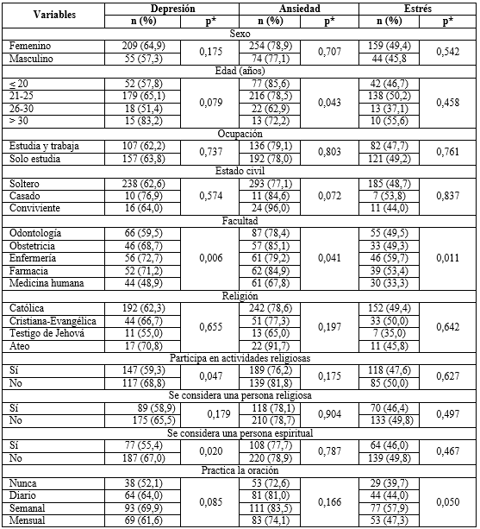
*Valores p calculados con la prueba ji cuadrado.

Tabla 4 - Impacto psicológico de la pandemia por COVID-19, según variables socio-educativas y religiosas-espirituales de los estudiantes de ciencias de la salud
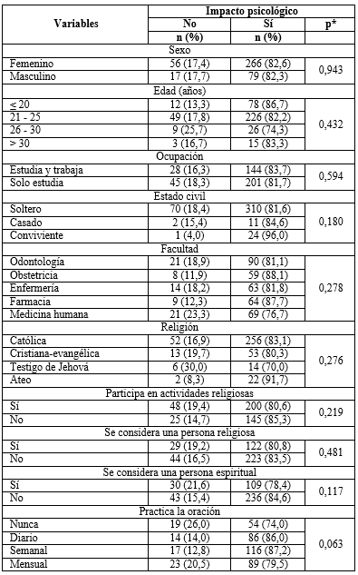
% = Frecuencia relativa; IC 95 % = Intervalos de confianza al 95 %; *Pruebas ji cuadrado de distribución de frecuencia y de diferencia de proporciones.

DISCUSIÓN
Los hallazgos del estudio revelan un alto impacto psicológico en los estudiantes de ciencias de la salud, con elevada prevalencia de trastornos como la ansiedad, depresión y estrés; lo cual, podría haberse generado e incrementado debido al temor por la pandemia de la COVID-19 y la responsabilidad de realizar sus prácticas preprofesionales en un contexto de crisis sanitaria. El impacto psicológico de la pandemia pudo repercutir de forma desfavorable en el desempeño personal y el estado psicológico de los estudiantes universitarios.^{(18,19,20,21)}
Los resultados del presente estudio muestran que las mayores prevalencias de depresión y estrés estudiantil se presentaron en la facultad de enfermería, con diferencias significativas. Asimismo, se encontró una alta prevalencia de ansiedad en estudiantes de enfermería, que no alcanzó significación estadística; pero que muestra una tendencia elevada de ansiedad. Estos hallazgos se corroboran por algunos estudios reportados durante las primeras olas de la pandemia, tales como el de Savitsky y otros,⁽¹⁹⁾ quienes reportan que los estudiantes de enfermería experimentan mayor ansiedad y estrés que otros; mientras que Chandratre⁽²²⁾ informa que los estudiantes de medicina, son los que presentan mayores niveles de afecciones mentales y emocionales.
Por su parte, Hayter M y otros⁽²³⁾ sostienen que esta ansiedad y estrés impacta de manera negativa en los procesos de aprendizaje. Por otro lado, Sanad ⁽¹⁸⁾ considera que estas psicopatologías también, impactan negativamente en la calidad de vida y la práctica clínica o preclínica de los estudiantes. Asimismo, Kochuvilayil y otros⁽²⁴⁾ encontraron altos niveles de ansiedad en estudiantes de enfermería. El impacto psicológico en la muestra estudiada, expresado en una elevada prevalencia de síntomas de depresión y ansiedad, corroboran estudios realizados en estudiantes universitarios de China,^{(20,25)} Pakistán,⁽²¹⁾ España,⁽²⁶⁾ México⁽²⁷⁾ y otros países. No obstante, durante la cuarta ola no se reportan estudios que determinen su impacto psicológico en estudiantes de ciencias de la salud.
La persistencia del servicio educativo en línea, la responsabilidad de cumplir con sus prácticas sanitarias en un contexto de pandemia, generó un entorno educativo atípico y disruptivo, como lo califican Carolan y otros;⁽²⁸⁾ que habría ocasionado en muchos estudiantes de ciencias de la salud, algún temor y un efecto psicológico que menoscabó su capacidad para gestionar de forma adecuada sus competencias sociales y el control emocional,⁽²⁹⁾ lo cual podría acrecentar el impacto psicológico de la pandemia durante la cuarta ola.
Las prácticas preprofesionales en salud ocurren en un entorno emocional que involucran diversos sentimientos, en la relación estudiante-paciente. Estas circunstancias, sumadas a las responsabilidades académicas, podrían generar durante el proceso formativo, que los estudiantes experimenten diferentes niveles de impacto psicológico o emocional expresado en estrés, ansiedad y depresión.^{(2,3,8,10)}
Los resultados del estudio, concuerdan con el MINSA del Perú, el cual informó que 6 de cada 10 peruanos padecen de trastornos emocionales y de salud mental tras la pandemia.⁽¹¹⁾ Este impacto psicológico, explicaría la tasa elevada de trastornos emocionales de ansiedad, estrés y depresión.⁽¹⁴⁾ Por tanto, es necesario adoptar y mejorar conductas, estilos de vida y medidas de bioseguridad en los estudiantes de ciencias de la salud.
Como limitaciones del estudio se informa que la encuesta en línea pudo generar sesgos de respuesta; no obstante, se utilizó un instrumento autoadministrado y de comprensión sencilla. Por otro lado, la investigación no permitió establecer relaciones de causalidad. La falta de exclusión de estudiantes con depresión, ansiedad o estrés vinculadas al ejercicio educativo de su formación, puede ser considerada como una limitación.
La pandemia, en su cuarta ola, impacta psicológicamente a 8 de cada 10 estudiantes peruanos de ciencias de la salud y los niveles de depresión, ansiedad y estrés son altos.

REFERENCIAS BIBLIOGRÁFICAS
1. Centro Nacional de Epidemiología, Prevención y Control de Enfermedades, Ministerio de Salud del Perú. Boletín Epidemiológico del Perú SE 25-2022, Semana Epidemiológica del 19 al 25 de junio del 2022. [acceso: 20/04/2023]; Disponible en: https://www.dge.gob.pe/portalnuevo/publicaciones/boletines-epidemiologicos/
2. Personeni MP. Las prácticas pre-profesionales como transformadoras de la realidad hospitalaria. Revista EXT. 2022 [acceso: 20/04/2023]; (15):1-16. Disponible en: https://revistas.unc.edu.ar/index.php/ext/article/view/39864
3. Sandoval S, Dorner A, Véliz A. Bienestar psicológico en estudiantes de carreras de la salud. Investigación educ. médica. 2017; 6(24): 260-266. DOI: 10.1016/j.riem.2017.01.004
4. Organización Mundial de la Salud. Entornos laborales saludables: fundamentos y modelo de la OMS. Contextualización, práctica y literatura de apoyo. Ginebra: Organización Mundial de la Salud; 2010. [acceso: 20/04/2023]. Disponible en: https://apps.who.int/iris/handle/10665/44466
5. Organización Mundial de la Salud. Trastornos mentales. Ginebra: Organización Mundial de la Salud; 2022. [acceso: 20/04/2023]. Disponible en: https://www.who.int/es/news-room/fact-sheets/detail/mental-disorders
6. Asociación Americana de Psiquiatría. Guía de consulta de los criterios diagnósticos del DSM 5. 5ta ed. Madrid: Editorial Médica Panamericana; 2014.
7. Gutiérrez JR, Portillo CB. La ansiedad y la depresión como indicadores de problemas de salud mental en los salvadoreños. Revista Electr de Psicología Iztacala, REPI. 2013 [acceso: 20/04/2023]; 16(2):533-57. Disponible en: https://revistas.unam.mx/index.php/repi/article/view/39965
8. Mejía-Zambrano H, Ramos-Calsín L. Prevalence of the main mental disorders during the COVID-19 pandemic. Rev Neuropsiquiatr. 2022; 85(1): 72-82. DOI: 10.20453/rnp.v85i1.4157
9. Mendoza DO, Ochoa DZ, Alcívar, GE. Aplicación de la escala DASS-21 para valorar depresión, ansiedad y estrés en los profesionales de salud del área de cuidados intensivos noviembre 2020-marzo 2021. 593 Digital Publisher CEIT. 2022; 7(3-1): 79-87. DOI: 10.33386/593dp.2022.3-1.1085
10. Becerra-Canales B, Campos-Martínez H. Estado anímico y salud mental de estudiantes de una universidad peruana en pandemia por la COVID-19. Educ Med Super. 2021 [acceso: 20/04/2023]; 35:e2500. Disponible en: https://ems.sld.cu/index.php/ems/article/view/2500
11. Ministerio de Salud del Perú (MINSA). Opciones de atención para la salud mental frente al COVID-19. Plataforma digital MINSA, Informativo del 02 abril 2023. [acceso: 20/04/2023]. Disponible en: https://www.gob.pe/11834-opciones-de-atencion-para-la-salud-mental-frente-al-covid-19
12. Organización de Naciones Unidas. Estado de la salud mental tras la pandemia del COVID-19 y progreso de la Iniciativa Especial para la Salud Mental (2019-2023) de la OMS. Nueva York: Naciones Unidas 2022 [acceso: 20/04/2023]. Disponible en: https://www.un.org/es/cr%C3%B3nica-onu/estado-de-la-salud-mental-tras-la-pandemia-del-covid-19-y-progreso-de-la-iniciativa
13. Organización Panamericana de la Salud (OPS) y Organización Mundial de la Salud (OMS). Depresión y otros trastornos mentales comunes. Estimaciones sanitarias mundiales. Washington, D.C.: Organización Panamericana de la Salud. 2017 [acceso: 20/04/2023]. Disponible en: https://iris.paho.org/bitstream/handle/10665.2/34006/PAHONMH17005-spa.pdf
14. Shigemura J, Ursano RJ, Morganstein JC, Kurosawa M, Benedek DM. Public responses to the novel 2019 coronavirus (2019-nCoV) in Japan: Mental health consequences and target populations. Psychiatry Clin Neurosci. 2020; 74(4): 281-282. DOI: 10.1111/pcn.12988
15. Antony MM, Bieling PJ, Cox BJ, Enns MW, Swinson RP. Psychometric properties of the 42-item and 21-item versions of the Depression Anxiety Stress Scales in clinical groups and a community sample. Psychol Assess. 1998; 10(2): 176–181. DOI: 10.1037/1040-3590.10.2.176
16. Antúnez Z, Vinet EV. Escalas de Depresión, Ansiedad y Estrés (DASS-21): Validación de la versión abreviada en estudiantes universitarios chilenos. Ter Psicol. 2012; 30(3):49-55. DOI: 10.4067/S0718-48082012000300005
17. Quiñones-Laveriano DM, Guillen-Vidarte H, Benavides-Luyo C, De la Cruz-Vargas JA. Percepción de riesgo a COVID-19 e indicadores de salud mental en trabajadores de un hospital peruano: estudio transversal analítico. Medwave. 2022; 22(02): 002513. DOI: 10.5867/medwave.2022.02.002513
18. Sanad HM. Stress and Anxiety among Junior Nursing Students during the Initial Clinical Training: A Descriptive Study at College of Health Sciences, University of Bahrain. Am J Nurs Res. 2019; 7 (6): 995-99. DOI: 10.12691/ajnr-7-6-13
19. Savitsky B, Findling Y, Ereli A, Hendel T. Anxiety and coping strategies among nursing students during the covid-19 pandemic. Nurse Educ. Pract. 2020; 46: 102809. DOI: 10.1016/j.nepr.2020.102809
20. Cao W, Fang Z, Hou G, Han M, Xu X, Dong J, et al. The psychological impact of the COVID-19 epidemic on college students in China. Psychiatry Res. 2020; 287: 112934. DOI: 10.1016/j.psychres.2020.112934
21. Salman M, Asif N, Mustafa ZU, Khan TM, Shehzadi N, Tahir H, et al. Psychological impact of COVID-19 on Pakistani university students and how they are coping. Disaster Medicine and Public Health Preparedness. 2020; (1): 1-22 DOI: 10.1017/dmp.2020.397
22. Chandratre S. Medical students and COVID-19: challenges and supportive strategies. J Med Educ Curr Develop. 2020; 7:2382120520935059. DOI: 10.1177/2382120520935059
23. Hayter M, Jackson D. Pre-registration undergraduate nurses and the COVID-19 pandemic: students or workers? Enferm Clínica. 2020; 29(17):3115-116. DOI: 10.1111/jocn.15317
24. Kochuvilayil T, Fernandez RS, Moxham LJ, Lord H, Alomari A, and Hunt L, et al. COVID‐19: Knowledge, anxiety, academic concerns and preventative behaviours among Australian and Indian undergraduate nursing students: A cross‐sectional study. J. Clin. Nurs. 2021; 30(5-6):882-91. DOI: 10.1111/jocn.15634
25. Li Y, Wang Y, Jiang J, Valdimarsdóttir UA, Fall K, Fang F, et al. Psychological distress among health professional students during the COVID-19 outbreak. Psychol Med. 2021; 51(11):1960. DOI: 10.1017/S0033291721000714
26. Odriozola-González P, Planchuelo-Gómez Á, Irurtia M, Luis-García R. Psychological effects of the COVID-19 outbreak and lockdown among students and workers of a Spanish university. Psych Res. 2020; 290: 113108. DOI: 10.1016/j.psychres.2020.113108
27. González-Jaimes N, Tejeda-Alcántara A, Méndez CM, Ontiveros-Hernández Z. Impacto psicológico en estudiantes universitarios mexicanos por confinamiento durante la pandemia por COVID-19. Preprints SciELO. 2020; DOI: 10.1590/SciELOPreprints.756
28. Carolan C, Davies CL, Crookes P, Mc Ghee S, Roxburgh M. COVID 19: Disruptive impacts and transformative opportunities in undergraduate nurse education. Nurse Educ. Pract. 2020; 46:102807. DOI: 10.1016/j.nepr.2020.102807
29. Fidelis ACF, Formiga NS, Fernandes AJA. Inteligência espiritual e reajuste do trabalho em brasileiros e portugueses de Unidades Hospitalares. RECIMA21-Revista Científica Multidisciplinar. 2022; 3(4): e341382 DOI: 10.47820/recima21.v3i4.1382

Conflictos de interés
Ningún conflicto declarado.

Contribuciones de los autores
Conceptualización: Edgar Hernández-Huaripaucar, Bladimir Becerra-Canales.
Curación de datos: Carmen Chauca.
Análisis formal: Bladimir Becerra-Canales, Edgar Hernández-Huaripaucar.
Investigación: Domizbeth Becerra-Huamán, Carmen Chauca.
Metodología: Bladimir Becerra-Canales, Edgar Hernández-Huaripaucar.
Administración del proyecto: Carmen Chauca, Domizbeth Becerra-Huamán.
Recursos: Cecilia Giuliana Solano-García.
Software: Rosario Huamán-Espinoza.
Supervisión: Bladimir Becerra-Canales, Domizbeth Becerra-Huamán.
Validación: Bladimir Becerra-Canales.
Visualización: Rosario Huamán-Espinoza, Cecilia Giuliana Solano-García.
Redacción-borrador original: Bladimir Becerra-Canales.
Redacción-revisión y edición: Edgar Hernández-Huaripaucar, Bladimir Becerra-Canales.

